目录
1 引言 1
1.1 课题背景 1
1.2 所用技术 1
2 系统分析 2
3 系统设计 2
3.1 结构分析 3
3.2 数据库设计 4
4 系统实现 5
4.1 步骤及截图 5
4.2 代码实现 7
5 结束语 21

基于FFmpeg的GUI程序

1 引言

课题背景
在日常生活中，我们经常会接触到媒体文件，随之应运而生的便是对这些媒体文件的处理的需求。例如：查看视频的分辨率、码率、编码方式，了解音频的声道数；从视频中提取音频、字幕；为视频添加音频、字幕等。而提到对媒体文件的处理，就不得不提及FFmpeg。FFmpeg既是一款开源的音视频编解码工具，同时也是一组音视频编解码开发套件，作为编解码开发套件，它为开发者提供了丰富的音视频处理的调用接口。FFmpeg提供了多种媒体格式的封装和解封装，包括多种音视频编码、多种协议的流媒体、多种色彩格式转换、多种采样率转换、多种码率转换等；FFmpeg框架提供了多种丰富的插件模块，包含封装与解封装的插件、编码与解码的插件等。综上所述，无疑FFmpeg是一个极其强大的媒体文件的处理工具，然而让我们感到遗憾的是FFmpeg的使用是基于命令行的，同时它强大的功能同时带来了极其复杂的参数设置，这些就给我们的日常使用带来了诸多不便。由此笔者萌生了打造一个基于FFmpeg的桌面GUI程序的念头，而开源软件基础课上所教授的python技术正给与了笔者实现以上功能的技术基础。
  - 所用技术
Python是一种广泛使用的高级编程语言，属于通用型编程语言，由吉多·范罗苏姆创造，第一版发布于1991年。可以视之为一种改良（加入一些其他编程语言的优点，如面向对象）的LISP。与Scheme、Ruby、Perl、Tcl等动态类型编程语言一样，Python拥有动态类型系统和垃圾回收功能，能够自动管理内存使用，并且支持多种编程范式，包括面向对象、命令式、函数式和过程式编程。其本身拥有一个巨大而广泛的标准库。作为一种解释型语言，Python的设计哲学强调代码的可读性和简洁的语法（尤其是使用空格缩进划分代码块，而非使用大括号或者关键词）。相比于C++或Java，Python让开发者能够用更少的代码表达想法。不管是小型还是大型程序，该语言都试图让程序的结构清晰明了。
Python本身包含的Tkinter库能够支持简单的GUI开发。使用它们开发的桌面软件运行速度快，与用户的桌面环境相契合。通过PyInstaller还能将程序发布为独立的安装程序包。
——摘自维基百科
由上可见，Python语言优美而又富有效率，同时它内置的库Tkinter即可满足笔者简单的GUI开发的要求，因此本程序使用Python开发，版本为Python 3.6.2。在本程序中，Python代码所承担的功能为搭建GUI画布，调用FFmpeg命令，整合数据，实现批量化等基础功能，核心功能由FFmpeg语句实现。

系统分析
本程序基于FFmpeg，由python开发。借助开源的FFmpeg，实现了一个简易的媒体文件处理的桌面GUI程序。
主要实现了以下三个功能块。
一、对媒体文件详细信息的查看。
二、对媒体文件中视频、音频、字幕等流的提取。
三、对视音频、字幕等文件进行封装。
本程序主界面分为四大区块：程序介绍页、视频信息页、提取页、封装页。
程序介绍页除了对程序功能的介绍外，还承担了对保障程序成功运行的FFmpeg环境的检测和设置。用户可以通过点击“检测”按钮来获取本机的FFmpeg环境情况，如果显示不具备FFmpeg环境变量，用户可以选择自行设置FFmpeg环境变量，也可以通过点击“配置FFmpeg环境”来运行程序的自动配置功能。自动配置过程中，FFmpeg文件将被写入到C:\tool\文件夹中，FFmpeg的版本为ffmpeg-4.0.2-win64-static。
在视频信息页可以通过“路径选择”的选择框以打开文件、打开文件夹、以追加形式打开文件，以追加形式打开文件夹等四种方式向视频信息区域添加媒体文件的详细内容，本程序暂仅支持后缀名为'mkv'，'mp4'，'rmvb','flv','mov','webm','m2ts','mpg','m4v','avi','wmv'等媒体文件。媒体文件的信息将以树状图的形式展现。用户可通过点击“清空内容”按钮清空视频信息区域的所有内容，若只是想要删除的若干项，可以先选中要删除项的根节点，然后点击“删除所选项”按钮。
在提取页添加媒体文件的方式与视频信息页一致。点击“从Mediainfo导入”按钮可以从视频信息页导入媒体文件流。当选定一个媒体文件内要提取的流时，可以点击“将选择应用到所有媒体”来选中每个媒体文件中index对应的流。选定好要提取的流之后，点击“提取所选项”按钮，提取工作就开始，在左侧可以看到已完成数和总任务数，和对应的进度条。“提取所有字幕”和“提取所有音轨”按钮的功能即提取显示框区域内的所有字幕、音轨。封装页的功能为将视频流、音轨、字幕等文件打包成一个媒体文件。字幕文件支持的后缀名为'sup','ssa','ass','srt','vtt','pgs'，音轨文件支持的后缀名为'aac','ogg','ac3','dts','mp3','flac','opus'。
由于时间仓促，本次程序开发只覆盖了FFmpeg众多强大功能中的很小的一部分，后期将逐步更新更多功能。

3 系统设计

3.1 GUI模块结构图：
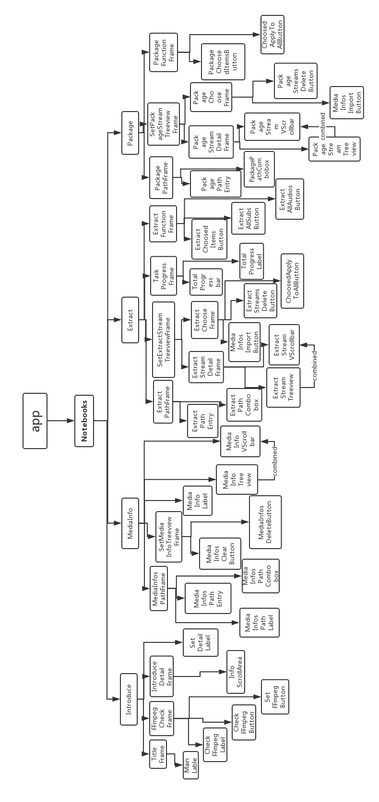

3.2 功能模块结构图
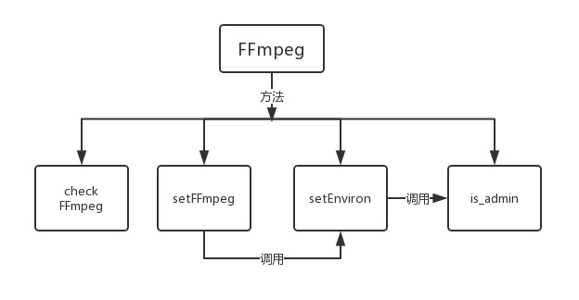
FFmpeg功能结构图

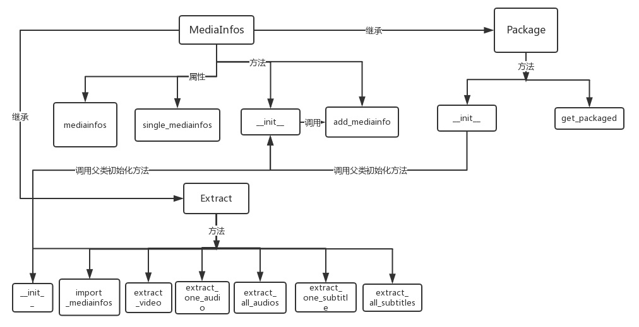
Track功能结构图

4 系统实现

4.1 页面截图
（1） 介绍页：
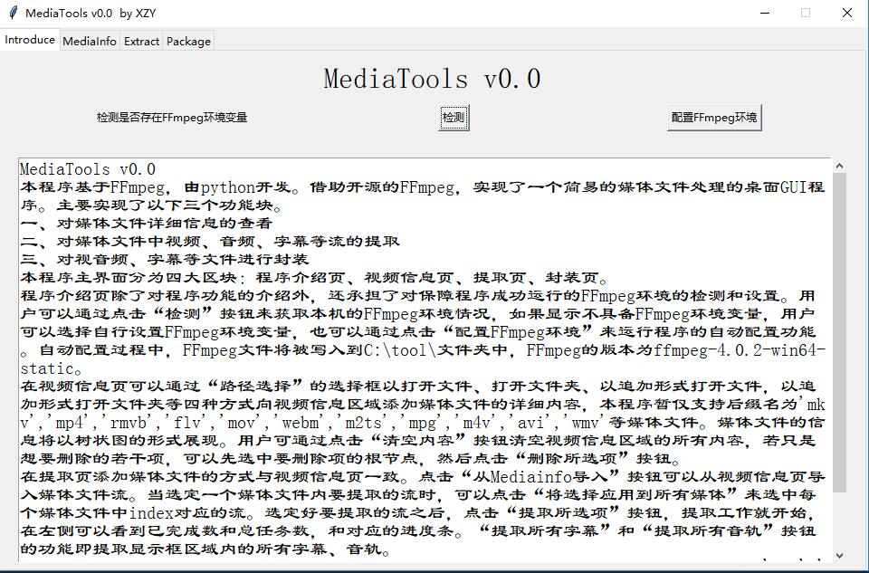
图 4.1 功能介绍及环境配置

（2）视频信息页：
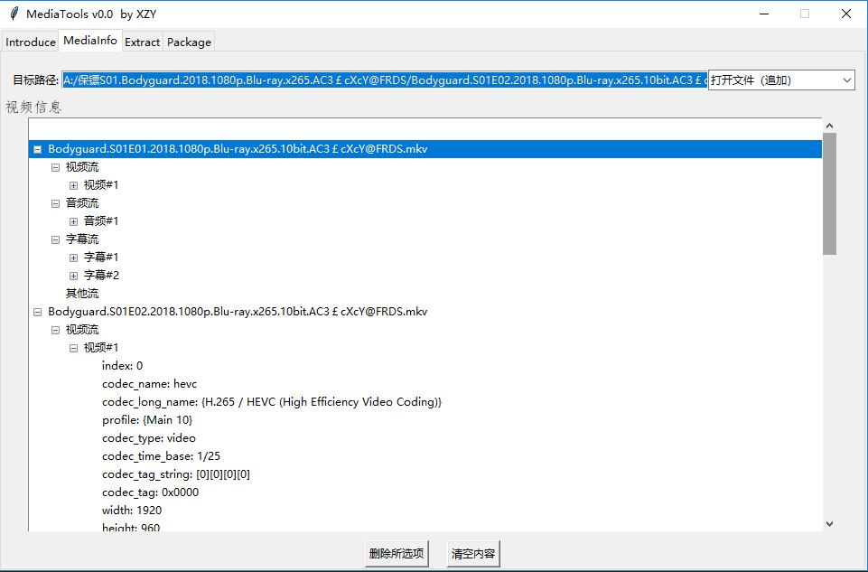
图 4.2 以树状结构展示的媒体信息

（3）提取页：
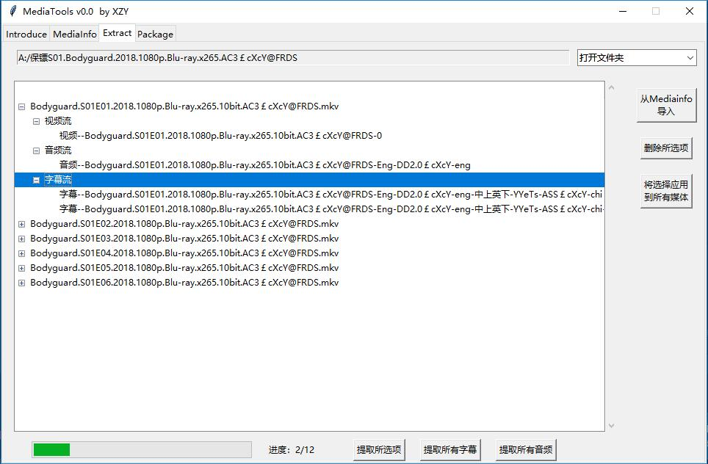
图 4.3 提取页

（4）封装页：
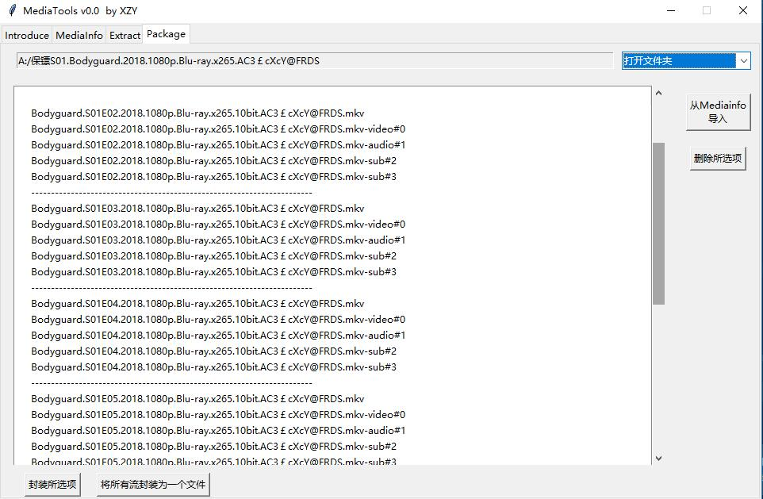
图 4.4 封装页

4.2 代码实现
本程序代码文件包含三个文件：GUI.py，Track.py，FFmpegSet.py。累计代码量逾千行，运用了列表生成式、文件读写、线程调用、回调函数、正则匹配、树等复杂界面等等知识。其中GUI.py文件构建了程序的画布，功能模块由Track.py和FFmpegSet.py实现。下面进行详细介绍：
- FFmpegSet.py

#导入需要的库：
import subprocess
import requests
import zipfile
import os, sys, stat,ctypes
from contextlib import closing

#通过FFmpeg类将功能函数打包
class FFmpeg(object):
#通过subprocess库调用’ffmpeg –h’命令并通过try—except判断FFmpeg环境变量的有无
def checkFFmpeg(self,reporthook):
try:
p = subprocess.run('ffmpeg -h')
reporthook("FFmpeg可正常使用！")
except FileNotFoundError as e:
reporthook("环境变量中不存在FFmpeg！")

def setFFmpeg(self,reporthook):
#先检测FFmpeg
try:
subprocess.run('ffmpeg -h')
NotWork = 0
except FileNotFoundError as e:
NotWork = 1

if NotWork:
reporthook('FFmpeg不在环境变量中，开始配置工作....')
url='https://ffmpeg.zeranoe.com/builds/win64/static/ffmpeg-4.0.2-win64-static.zip'
#创建’c:\tool’文件并且取得读写权限
if os.path.exists("c:\\tool"):
os.chmod("c:\\tool", stat.S_IWGRP)
else:
os.mkdir("C:\\tool", stat.S_IWGRP)
#通过contextlib库的closing函数实现可控的下载，以展现下载进度
with closing(requests.get(url, stream=True)) as response:
chunk_size = 1024
content_size = int(response.headers['content-length'])
with open('c:\\tool\\ffmpeg.zip', "wb") as file:
count = 0
for data in response.iter_content(chunk_size=chunk_size):
file.write(data)
count += len(data)
reporthook('正在下载FFmpeg... {}/{}'.format(count, content_size))
reporthook('下载完成')
#解压文件
zfile = zipfile.ZipFile('c:\\tool\\ffmpeg.zip', 'r')
reporthook('正在解压中...')
zfile.extractall("c:\\tool")
#通过调用setEnviron方法实现写入FFmpeg函数变量
reporthook('正在将FFmpeg写入环境变量中...')
environ_value = dict(os.environ)
path = environ_value.get('PATH')
self.setEnviron()
reporthook("配置已完成，请检测是否成功")
#更新环境变量
os.putenv('PATH', path + ";C:\\tool\\ffmpeg-4.0.2-win64-static\\bin")
else:
reporthook('FFmpeg可正常使用！')
#判断是否为管理员权限
def is_admin(self):
try:
return ctypes.windll.shell32.IsUserAnAdmin()
except:
return False
#将FFmpeg写入环境变量
def setEnviron(self):
#获取当前的环境变量
environ_value = dict(os.environ)
path=environ_value.get('PATH')
if self.is_admin():
#通过setx写入环境变量
cmd='setx -m path "{};C:\\tool\\ffmpeg-4.0.2-win64-static\\bin"'.format(path)
print(cmd)
subprocess.run(cmd)
else:
#通过"runas"取得管理员权限后，再次执行本文件
ctypes.windll.shell32.ShellExecuteW(None, "runas", sys.executable, __file__, None, 1)

#因为setEnviron方法获取了管理员权限后才能真正写入环境变量，故以下代码不可缺少
if __name__=='__main__':
setFFmpeg=FFmpeg()
setFFmpeg.setEnviron()

- Track.py
#导入所需库
import subprocess
import os
import re

#MediaInfos类
class MediaInfos(object):
#初始化
def __init__(self, media_path=''):
self.mediainfos = [] #媒体文件
self.single_mediainfos=[] #单个的音轨、字幕文件
self.add_mediainfo(media_path) #调用add_mediainfo方法
#添加媒体文件
def add_mediainfo(self, media_path, reporthook=None):
#通过后缀名区分限定媒体类型
audio_postfixs = ['aac', 'ogg', 'ac3', 'dts', 'mp3', 'flac', 'opus']
sub_postfixs = ['sup', 'ssa', 'ass', 'srt', 'vtt', 'pgs']
video_postfixs=['mkv', 'mp4', 'rmvb', 'flv', 'mov', 'webm', 'm2ts', 'mpg', 'm4v', 'avi', 'wmv']
single_postfixs=audio_postfixs+sub_postfixs
media_paths_out = [] #存放媒体文件路径
single_media_paths=[] #存放单个音轨或字幕文件路径
#区分传入的media_path参数的类型
#如果是列表，根据后缀归入media_paths_out或single_media_paths列表中
if isinstance(media_path, list):
for path in media_path:
if path.split('.')[-1] in video_postfixs:
media_paths_out.append(path)
elif path.split('.')[-1] in single_postfixs:
single_media_paths.append(path)
elif media_path == '':
pass
#如果是文件的操作
elif os.path.isfile(media_path):
if media_path.split('.')[-1] in video_postfixs:
media_paths_out.append(media_path)
elif media_path.split('.')[-1] in single_postfixs:
single_media_paths.append(media_path)
#如果media_path是一个文件夹路径，通过os.walk获取该路径下的所有文件
else:
files = []
for dirpath, dirname, filename in os.walk(media_path):
if filename:
for file in filename:
files.append(dirpath + '/' + file)
#通过列表生成式得到不同类型的文件列表
media_paths_out = [file for file in files if file.split('.')[-1] in video_postfixs]
single_media_paths=[file for file in files if file.split('.')[-1] in single_postfixs]
#获取已被加入的文件路径，避免后期的重复操作，提高效率
media_path_in = []
single_path_in=[]
for mediainfo in self.mediainfos:
media_path_in.append(mediainfo['media_path'])
for mediainfo in self.single_mediainfos:
single_path_in.append(mediainfo['media_path'])
#处理媒体文件
for media_path in media_paths_out:
#已存在便不操作
if media_path in media_path_in:
continue
#声明mediainfo字典并且添加’isSingle’:0、’media_path’:media_path两项
mediainfo = {}
mediainfo['isSingle']=0 #通过此项区分是媒体文件还是单个字幕或音轨文件
indexslice = []
mediainfo['media_path'] = media_path #文件路径
#添加文件名称
if len(media_path.split('\\')) == 1:
mediainfo['media_name'] = media_path.split('/')[-1]
else:
mediainfo['media_name'] = media_path.split('\\')[-1]
#调用ffprobe命令并获取返回信息
cmds = ['ffprobe', '-show_streams', media_path]
info = subprocess.Popen(cmds, stdout=subprocess.PIPE, stderr=subprocess.PIPE, shell=True).communicate()[
0].decode().split('\n')
tracks = []
track = {}
for line in info:
#通过[STREAM]的识别切分info
if re.match('\[STREAM\]', line):
track = {}
elif re.match(r'\[/STREAM\]', line):
tracks.append(track)
track = {}
elif line == '':
pass
else:
#每条信息都处理成字典的形式
key, val = line.strip().split('=')
track[key] = val
video_tracks = []
audio_tracks = []
subtitle_tracks = []
other_tracks = []
for track in tracks:
if track['codec_type'] == 'video':
video_tracks.append(track)
elif track['codec_type'] == 'audio':
audio_tracks.append(track)
elif track['codec_type'] == 'subtitle':
subtitle_tracks.append(track)
else:
other_tracks.append(track)
#为mediainfo添加视频、音轨、字幕等流的信息
mediainfo['video_tracks'] = video_tracks
mediainfo['audio_tracks'] = audio_tracks
mediainfo['subtitle_tracks'] = subtitle_tracks
mediainfo['other_tracks'] = other_tracks
#使得其他函数可以通过回调函数的形式接收mediainfo
if reporthook:
reporthook(mediainfo)
self.mediainfos.append(mediainfo)
#处理单个音轨或字幕的情况
for media_path in single_media_paths:
if media_path in single_path_in:
continue
postfix = media_path.split('.')[-1]
mediainfo = {}
mediainfo['isSingle'] = 1
mediainfo['media_path'] = media_path
mediainfo['index']='0'
if len(media_path.split('\\')) == 1:
mediainfo['media_name'] = media_path.split('/')[-1]
else:
mediainfo['media_name'] = media_path.split('\\')[-1]
if postfix in audio_postfixs:
mediainfo['type'] = 'audio'
self.mediainfos.append(mediainfo)
elif postfix in sub_postfixs:
mediainfo['type'] = 'subtitle'
else:
print("Unknown formats!!!")
#使得其他函数可以通过回调函数的形式接收mediainfo
If reporthook:
reporthook(mediainfo)
self.single_mediainfos.append(mediainfo)

#Extract类继承自MediaInfos
class Extract(MediaInfos):
#调用父类MediaInfos的初始化方法
def __init__(self, media_path=''):
super(Extract, self).__init__(media_path)
#直接接收处理好的mediainfos信息
def import_mediainfos(self, mediainfos):
self.mediainfos = mediainfos
#提取视频
def extract_video(self, media_path, index):
title = 'TAG:title'
lang = 'TAG:language'
media = {}
#通过media_path确定要提取的mediainfo项
for mediainfo in self.mediainfos:
if mediainfo['media_path'] == media_path:
media = mediainfo
break
if not media['video_tracks']:
print('No videos!!!')
else:
for track in media['video_tracks']:
#根据index确定索引项
if track['index'] == index:
num = len(media['media_path'].split('.')[-1]) + 1
name = media['media_path'][0:-num]
sign = 1
#保证视频编码格式被FFmpeg支持
if track['codec_name'] in ['rv40', 'h264', 'hevc', 'vp8', 'vp9']:
#封装为mkv
postfix = '.mkv'
if title in track.keys():
sign = 0
name = name + '-' + track[title]
if lang in track.keys():
name = name + '-' + track[lang]
#避免路径过长而导致无法写入
if len(name) > 249:
name = name[0:249] + '-{}'.format(track['index']) + postfix
else:
if sign:
name = name + '-{}'.format(track['index']) + postfix
else:
name = name + postfix
#调用FFmpeg提取视频命令
subprocess.run('ffmpeg -y -i {} -map 0:{} -vcodec copy {}'.format('"' + media['media_path'] + '"', track['index'], '"' + name + '"'))
else:
print('Unknown format!!!')
break

def extract_one_audio(self, media_path, index):
track = {}
title = 'TAG:title'
lang = 'TAG:language'
media = {}
print(self.mediainfos)
for mediainfo in self.mediainfos:
if mediainfo['media_path'] == media_path:
media = mediainfo
break
print(media)
for tracks in media['audio_tracks']:
print(tracks['index'])
print(tracks)
if tracks['index'] == index:
track = tracks
break
num = len(media['media_path'].split('.')[-1]) + 1
name = media['media_path'][0:-num]
sign = 1
postfix = ''
#根据编码格式确定封装格式
if 'aac' in track['codec_name']:
postfix = '.aac'
elif 'vorbis' in track['codec_name']:
postfix = '.ogg'
elif 'ac3' in track['codec_name']:
postfix = '.ac3'
elif 'dts' in track['codec_name']:
postfix = '.dts'
elif 'mp3' in track['codec_name']:
postfix = '.mp3'
elif 'flac' in track['codec_name']:
postfix = '.flac'
elif 'opus' in track['codec_name']:
postfix = '.opus'
if postfix == '':
print('Unknown format!!!')
else:
if title in track.keys():
sign = 0
name = name + '-' + track[title]
if lang in track.keys():
name = name + '-' + track[lang]
if len(name) > 249:
name = name[0:249] + '-{}'.format(track['index']) + postfix
else:
if sign:
name = name + '-{}'.format(track['index']) + postfix
else:
name = name + postfix
subprocess.run('ffmpeg -y -i {} -map 0:{} -acodec copy {}'.format('"' + media['media_path'] + '"', track['index'], '"' + name + '"'))
def extract_all_audios(self, reporthook=None):
…….
#此处代码实现与extract_one_audio相近，只是实现了批量化，并通过reporthook #回传任务执行进度故此不再赘述，详情见代码文件
def extract_one_subtitle(self, media_path, index):
……..
#此处代码实现与extract_one_audio相近,详情见代码文件
def extract_all_subtitles(self, reporthook=None):
…….
#此处代码实现与extract_one_subtitle相近，只是实现了批量化，并通过reporthook #回传任务执行进度故此不再赘述，详情见代码文件

#Package类继承自MediaInfos
class Package(MediaInfos):
#调用父类的初始化方法
def __init__(self, media_path=''):
super(Package, self).__init__(media_path)
#封装方法：传入五个参数
def get_packaged(self,media_paths,indexs,types,isSingles):
cmds=[]
infos=[]
for media_path in set(media_paths):
#将每个media_path对应的index、type封装成一个字典
info={}
info['media_path']=media_path
info_indexs=[]
info_isSingles=[]
for i in range(len(media_paths)):
if media_paths[i]==media_path:
info_indexs.append(indexs[i])
info_isSingles.append(isSingles[i])
info['indexs']=info_indexs
if len(info_isSingles)>1:
info['isSingle']=0
else:
info['isSingle']=1
infos.append(info)
i=0
cmd ='ffmpeg'
cmd_maps=[]
for info in infos:
cmd=cmd+' -i "{}"'.format(info['media_path'])
if info['isSingle']:
cmd_maps.append(' -map {}'.format(i))
else:
for index in info['indexs']:
cmd_maps.append(' -map {}:{}'.format(i,index))
i=i+1
for cmd_map in cmd_maps:
cmd=cmd+cmd_map
type_set=set(types)
#如果存在video、audio、subtitle依次添加相应命令
if 'video' in type_set:
cmd=cmd+' -c:v copy'
if 'audio' in type_set:
cmd=cmd+' -c:a copy'
if 'subtitle' in type_set:
cmd=cmd+' -c:s copy'
path=os.path.dirname(media_paths[0])
if len(media_paths[0].split('\\')) == 1:
media_name= media_paths[0].split('/')[-1]
else:
media_name = media_paths[0].split('\\')[-1]
count=len(media_name.split('.')[-1])+1
media_name=media_name[:-count]
cmd=cmd+' "{}\\{}-Packaged.mkv"'.format(path,media_name)
print(cmd)
#通过subprocess执行FFmpeg命令
subprocess.run(cmd)

- GUI.py
在3.1 GUI模块结构图中已对GUI的画布结构做了展示，这里不再赘述，主要介绍GUI
类的方法：

# 配置FFmpeg
def checkFFmpeg(self,, env=None):
thread=threading.Thread(target=self.FFmpeg.checkFFmpeg,args=(self.showFFmpegInfo,))
thread.start()
def showFFmpegInfo(self,info,ev=None):
showinfo(message=info)
def setFFmpeg(self, env=None):
thread=threading.Thread(target=self.FFmpeg.setFFmpeg,args=(self.updateFFmpegInfo,))
thread.start()
def updateFFmpegInfo(self,info,ev=None):
self.setInfo.set(info)
以上四个方法起到配置FFmpeg的功能，通过threading库的线程实现画布绘制和功能实现线程的分离，避免程序的卡顿。checkFFmpeg和setFFmpeg方法通过调用FFmpeg.py中的checkFFmpeg和setFFmpeg方法，并通过回调函数的方式实现画布信息的实时更新。

# 设置Introduce的内容
def setIntroduceInfo(self, ev=None):
with open('Readme.txt','r',encoding='utf-8') as file:
self.InfoScrollArea.insert(END,file.read())
self.InfoScrollArea.config(state=DISABLED)
为了避免代码中大量文字的出现，将介绍内容写在Readme.txt文件中，通过简单的文件读写操作，将介绍内容插入到InfoScrollArea中，在插入完成后为了避免用户的随意修改，将InfoScrollArea的state置为DISABLED。

# 对self.MediaInfos的处理
def addMediaInfos(self, ev=None):
#通过线程调用MediaInfos类中的add_mediainfo方法，并通过回调函数调用addMediaInfoTreeview方法实时更新媒体信息
thread=threading.Thread(target=self.MediaInfos.add_mediainfo,args=(self.MediaInfoPath.get(), self.addMediaInfoTreeview))
thread.start()
#清空mediainfos和treeview
def clearMediaInfos(self, ev=None):
self.MediaInfos.mediainfos = []
self.clearMediaInfoTreeview()
def updateMediaInfos(self, ev=None):
self.clearMediaInfos()
self.addMediaInfos()
#删除选定的项
def deleteMediaInfos(self, ev=None):
items = list(self.MediaInfoTreeview.selection())
while items:
item = items[0]
if self.MediaInfoTreeview.parent(item) == '':
media_name = self.MediaInfoTreeview.item(item)['text']
for media_info in self.MediaInfos.mediainfos:
if media_info['media_name'] == media_name:
self.MediaInfos.mediainfos.remove(media_info)
break
self.MediaInfoTreeview.delete(item)
items = list(self.MediaInfoTreeview.selection())
else:
items.remove(item)

# 根据选择的目录对MediaInfos更新
def chooseMediaInfosPath(self, env=None):
value = self.MediaInfosPathCombobox.get()
if value == '打开文件':
path = askopenfilename()
self.MediaInfoPath.set(path)
self.updateMediaInfos()
elif value == '打开文件（追加）':
path = askopenfilename()
self.MediaInfoPath.set(path)
self.addMediaInfos()
# self.addMediaInfoTreeview(mediainfos)
elif value == '打开文件夹':
path = askdirectory()
self.MediaInfoPath.set(path)
self.updateMediaInfos()
# self.getMediaInfoTreeview()
else:
path = askdirectory()
self.MediaInfoPath.set(path)
self.addMediaInfos()
# 处理self.MediaInfoTreeview内容
def addMediaInfoTreeview(self, mediainfo, ev=None):
# for mediainfo in mediainfos:
treeOne = self.MediaInfoTreeview.insert('', 'end', text=mediainfo['media_name'])
treeSecondvideos = self.MediaInfoTreeview.insert(treeOne, 'end', text="视频流")
treeSecondaudios = self.MediaInfoTreeview.insert(treeOne, 'end', text="音频流")
treeSecondsubtitles = self.MediaInfoTreeview.insert(treeOne, 'end', text="字幕流")
treeSecondothers = self.MediaInfoTreeview.insert(treeOne, 'end', text="其他流")
#为treeview插入videotrack信息
video_tracks = mediainfo['video_tracks']
for videotrack in video_tracks:
treeThreevideos = self.MediaInfoTreeview.insert(treeSecondvideos, 'end', text='视频#{}'.format(n))
for (k, v) in videotrack.items():
self.MediaInfoTreeview.insert(treeThreevideos, 'end', text=("%s:" % k, v))
#依次插入audiotrack、subtitletrack、othertrack信息，代码与上面相似，在此省略
#清空treeview内容
def clearMediaInfoTreeview(self, ev=None):
items = self.MediaInfoTreeview.get_children()
[self.MediaInfoTreeview.delete(item) for item in items]

# 对self.ExtractStreams的处理，与MediaInfos类似
def extractImportMediaInfos(self, ev=None):
media_paths = []
for mediainfo in self.MediaInfos.mediainfos:
media_paths.append(mediainfo['media_path'])
self.ExtractStreams.add_mediainfo(media_paths, self.addExtractStreamTreeview)
def clearExtractStreams(self, ev=None):
………
def addExtractStreams(self, ev=None):
………
def updateExtractStreams(self, ev=None):
………
def deleteExtractStreams(self, ev=None):
……….
# 根据选择的目录对ExtractStreams更新
def chooseExtractStreamPath(self, env=None):
………..
# 处理self.ExtractStreamTreeview内容,与处理self.MediaInfoTreeview内容相似
def getExtractStreamTreeview(self, ev=None):
def addExtractStreamTreeview(self, mediainfo, ev=None):
……….
video_tracks = mediainfo['video_tracks']
for videotrack in video_tracks:
#主要区别在于插入treeview的项添加了values，便于后期选中时可获取相应的文件路径、媒体类型、索引号
values=['{}'.format(mediainfo['media_path']),'video','{}'.format(str(videotrack['index']))]
……….
if sign:
self.ExtractStreamTreeview.insert(treeSecondvideos,'end',text=’视频--{}'.format(name + '-' + videotrack['index']), value=values)
else:
self.ExtractStreamTreeview.insert(treeSecondvideos,'end',text='视频--{}'.format(name), value=values)
……….
def clearExtractStreamTreeview(self, ev=None):
……….
#将选中的映射到所有文件
def applyToAllChoose(self, ev=None):
items = self.ExtractStreamTreeview.selection()
item = items[0]
root_item = ''
#找到对应的根节点
while (item):
root_item = item
item = self.ExtractStreamTreeview.parent(root_item)
#得到根节点与选中项的索引差值
gaps = []
for item in items:
gaps.append(int(item[1:], 16) - int(root_item[1:], 16))
root_items = self.ExtractStreamTreeview.get_children()
print(root_items)
all_items = []
#映射到所有文件
for root_item in root_items:
for gap in gaps:
item = hex(int(root_item[1:], 16) + gap)[2:]
count = 3 - len(item)
if count:
for i in range(count):
item = '0' + item
item = 'i' + item
all_items.append(item.upper())
self.ExtractStreamTreeview.selection_set(all_items)
#以线程形式调用extractChoosedItems方法，同时更新任务进度
def tryExtractChoosedItems(self, ev=None):
thread = threading.Thread(target=self.extractChoosedItems, args=(self.updateTasks,))
thread.start()

def extractChoosedItems(self, reporthook=None, ev=None):
items = self.ExtractStreamTreeview.selection()
item_infos = []
for item in items:
children = self.ExtractStreamTreeview.item(item)
item_infos.append(children['values'])
print(item_infos)
DoneTasks = 0
TotalTasks = len(item_infos)
reporthook(DoneTasks, TotalTasks)
for item_info in item_infos:
path = item_info[0]
types = item_info[1]
index = str(item_info[2])
print(type(index))
if types == 'video':
self.ExtractStreams.extract_video(path, index)
elif types == 'audio':
self.ExtractStreams.extract_one_audio(path, index)
else:
self.ExtractStreams.extract_one_subtitle(path, index)
DoneTasks = DoneTasks + 1
reporthook(DoneTasks, TotalTasks)
#提取所有字幕
def extractAllSubtitles(self, ev=None):
extract=threading.Thread(target=self.ExtractStreams.extract_all_subtitles,args=(self.updateTasks,))
extract.start()
#提取所有音轨
def extractAllAudios(self, ev=None):
extractAudios=threading.Thread(target=self.ExtractStreams.extract_all_audios,args=(self.updateTasks,))
extractAudios.start()
#更新任务进度
def updateTasks(self, DoneTasks, TotalTasks, ev=None):
self.TotalProgressbar.config(value=DoneTasks, maximum=TotalTasks)
self.TaskProgessStr.set('进度：{}/{}'.format(DoneTasks, TotalTasks))
self.master.update()
if DoneTasks == TotalTasks:
time.sleep(2)
self.TaskProgessStr.set('所有任务都完成了！'.format(DoneTasks, TotalTasks))

5 结束语
从十一开始，到今天为止，已经一个多月了，由于自己能力上的不足，这份大作业的完成度并不让人满意，希望之后能一步步完善。虽然有诸多不足，但是这次大作业的经历还是使我受益匪浅，它让我更加深刻的体会到了python语言的优美简练，让我认识到我能够用python较为轻易的实现自己平时所需要的一些功能，提高效率。通过这次大作业，在阅读了python的GUI官方文档后，我相对全面的了解了python的tkinter库，为今后的学习奠定了基础。更主要的是锻炼了自己对相对大规模的代码量的掌控度，在代码的coding过程中确实写了不少重复、垃圾代码，它也让我去思考代码更合理的结构、函数之间的调用关系、类的封装、线程的阻塞等等问题。这次大作业教会了我自我学习的重要性。

